ANUNȚ DE PARTICIPARE

privind achiziționarea: “ Mobilier pentru asigurarea procesului de studii”.
(se indică obiectul achiziției)
prin procedura de achiziție: Achiziție de costuri mici .
(tipul procedurii de achiziție)

- Denumirea autorității contractante: Universitatea de Stat din Tiraspol.
- IDNO: 1007600007036
- Adresa: mun. Chișinău, str. Gh. Iablocikin 5.
- Numărul de telefon/fax: 022-75-49-24.
- Adresa de e-mail și de internet a autorității contractante: ustiraspol@gmail.com, ust.md
- Adresa de e-mail sau de internet de la care se va putea obține accesul la documentația de atribuire: documentația de atribuire este anexată în cadrul procedurii în SIA RSAP
- Tipul autorității contractante și obiectul principal de activitate (dacă este cazul, mențiunea că autoritatea contractantă este o autoritate centrală de achiziție sau că achiziția implică o altă formă de achiziție comună): _____________________________________________________________________________
- Cumpărătorul invită operatorii economici interesați, care îi pot satisface necesitățile, să participe la procedura de achiziție privind livrarea/prestarea/executarea următoarelor bunuri /servicii/lucrări:

Nr. d/o | Cod CPV | Denumirea bunurilor/ serviciilor/ lucrărilor solicitate | Uni-tatea de mă-sură | Can-tita-tea | Specificarea tehnică deplină solicitată, Standarde de referință | Valoarea estimată  (se va indica pentru fiecare lot în parte, fără TVA)
Lotul 1. Dulap pentru haine.
1. | 39100000-3 | Dulap pentru haine | Buc. | 1 | Dimensiuni: h – 2100, lăţimea – 800, adâncimea – 500, cu 2 secţii: laţimea 500 pentru umerare, lăţimea 300 pentru poliţe (5 polițe). Partea de sus poliță comună H – 350. Culoare PAL - fag. ABS 0,5 mm în culoare. Vezi anexa 1. | 3200,00
Total Lotul 1 |  |  |  |  |  |  | 3200,00
Lotul 2. Masă școlară pentru o persoană 1P.
1. | 39100000-3 | Masă școlară pentru o persoană 1P. | Buc. | 30 | Lăț. 600 mm, Adăncimea510 x Înălțimea 750 mm Material- PAL melaminat 18 mm.  Culoarea – fag; Descrierea detalilată vezi anexa 2. | 25500,00
Total Lotul 2 |  |  |  |  |  | 25500,00
Lotul 3. Dulap cu patru uși.
1. | 39100000-3 | Dulap cu 4 uși | Buc. | 16 | Dimensiuni: h-2100, lăţimea-800, adâncimea-420, înzestrat cu 6 picioare reglabile cu înălțimea de 50-70 mm Partea de jos – de tip închis cu 2 uși din PAL melaminat, 880 mm înălțime, acoperind 2 polițe, dotate cu lacate. Partea de sus – 2 uși din sticlă în ramă din PAL melaminat (lățimea carcasei ușilor 60 mm) acoperind 3 polițe, dotate cu lacăte. Material: PAL melaminat 18 mm culoare fag 381, cant ABS 2 mm pentru protejarea canturilor la uși (fațadă), pentru corp- ABS 0.6 mm. Forma dulapului vezi anexa 3. | 44000,00
Total Lotul 3 |  |  |  |  |  | 44000,00
Lotul 4. Scaun de studii Model Erik K23.
1. | 39100000-3 | Scaun de studii Model Erik K 23. | Buc. | 34 | Tapetarea obligatoriu piele artificială, culoare negru.. Dimensiuni: 960 x 450 x 400 mm. Carcasa - țeavă patrată 20x20x2mm, vopsit în culoare negru. | 12750,00
Total Lotul 4. |  |  |  |  |  | 12750,00
Lotul 5. Etajeră.
1. | 39100000-3 | Etajeră | Buc. | 1 | Adâncime 250 mm, lățime 800, înălțime 1900. Culoare PAL - fag. ABS 0,5 mm în culoare. Forma etajerei vezi Anexa 4. | 1100,00
Total Lotul 5 |  |  |  |  |  | 1100,00
Lotul 6. Masă de birou
1. | 39100000-3 | Masă de birou cu sertare | Buc. | 1 | Lățime 1200 mm, adâncime 600 mm, Înălțimea 750 mm. Lățimea tumbei cu sertare 400 mm. Culoare PAL - fag. ABS 0,5 mm în culoare. Forma mesei de birou vezi Anexa 5. | 2600,00
Total Lotul 6. |  |  |  |  |  | 2600,00
Valoarea estimativă totală (lei MD, fără TVA) |  |  |  |  |  | 89150,00
- În cazul în care contractul este împărțit pe loturi un operator economic poate depune oferta (se va selecta):

- Admiterea sau interzicerea ofertelor alternative: Nu se admite .
(indicați se admite sau nu se admite)
- Termenii și condițiile de livrare/prestare/executare solicitați: __în termen de 30 zile de la semnarea contractului.
- Termenul de valabilitate a contractului:____________31.12.2022____________________
- Contract de achiziție rezervat atelierelor protejate sau că acesta poate fi executat numai în cadrul unor programe de angajare protejată (după caz): _________nu________________
(indicați da sau nu)
- Prestarea serviciului este rezervată unei anumite profesii în temeiul unor acte cu putere de lege sau al unor acte administrative (după caz): _____________________________________________________________________________
(se menționează respectivele acte cu putere de lege și acte administrative)
- Scurta descriere a criteriilor privind eligibilitatea operatorilor economici care pot determina eliminarea acestora și a criteriilor de selecție; nivelul minim (nivelurile minime) al (ale) cerințelor eventual impuse; se menționează informațiile solicitate (DUAE, documentație):
Nr. d/o | Descrierea criteriului/cerinței | Mod de demonstrare a îndeplinirii criteriului/cerinței: | Nivelul minim/  Obligativitatea
1 | Oferta. | Formularul F3.1, Semnat și ștampilat de către operatorul economic. | Obligatoriu
2 | Formular informativ despre ofertant. | – original confirmat prin semnătura/ ștampila participantului. | Obligatoriu
3 | Dovada înregistrării persoanei juridice. | - certificat/decizie de înregistrare a întreprinderii sau extras. | Obligatoriu
4 | Prezentarea de dovezi privind conformitatea produselor, identificată prin referire la specificații sau standarde relevante. | - certificat de conformitate sau declarație de conformitate eliberat/eliberată de un organism de certificare acreditat. | Obligatoriu
- Motivul recurgerii la procedura accelerată (în cazul licitației deschise, restrânse și al procedurii negociate), după caz: nu se aplică
- Tehnici și instrumente specifice de atribuire (dacă este cazul specificați dacă se va utiliza acordul-cadru, sistemul dinamic de achiziție sau licitația electronică): nu se aplică
- Condiții speciale de care depinde îndeplinirea contractului (indicați după caz): _______________________________________________________________________________
- Criteriul de evaluare aplicat pentru adjudecarea contractului: prețul cel mai scăzut pentru fiecare lot.
- Factorii de evaluare a ofertei celei mai avantajoase din punct de vedere economic, precum și ponderile lor:
Nr. d/o | Denumirea factorului de evaluare | Ponderea%
- Termenul limită de depunere/deschidere a ofertelor:
- până la: [ora exactă] Informația o găsiți în SIA RSAP
- pe: [data] Informația o găsiți în SIA RSAP
- Adresa la care trebuie transmise ofertele sau cererile de participare:
Ofertele sau cererile de participare vor fi depuse electronic prin intermediul SIA RSAP
- Termenul de valabilitate a ofertelor: 30 zile
- Locul deschiderii ofertelor: SIA RSAP .
(SIA RSAP sau adresa deschiderii)
Ofertele întârziate vor fi respinse.
- Persoanele autorizate să asiste la deschiderea ofertelor:
Ofertanții sau reprezentanții acestora au dreptul să participe la deschiderea ofertelor, cu excepția cazului când ofertele au fost depuse prin SIA “RSAP”.
- Limba sau limbile în care trebuie redactate ofertele sau cererile de participare: Limba română.
- Respectivul contract se referă la un proiect și/sau program finanțat din fonduri ale Uniunii Europene: ____________________________________________________________
(se specifică denumirea proiectului și/sau programului)
- Denumirea și adresa organismului competent de soluționare a contestațiilor:
Agenția Națională pentru Soluționarea Contestațiilor
Adresa: mun. Chișinău, bd. Ștefan cel Mare și Sfânt nr.124 (et.4), MD 2001;
Tel/Fax/email: 022-820 652, 022 820-651, contestatii@ansc.md
- Data (datele) și referința (referințele) publicărilor anterioare în Jurnalul Oficial al Uniunii Europene privind contractul (contractele) la care se referă anunțul respective (dacă este cazul): nu se aplică
- În cazul achizițiilor periodice, calendarul estimat pentru publicarea anunțurilor viitoare: nu se aplică
- Data publicării anunțului de intenție sau, după caz, precizarea că nu a fost publicat un astfel de anunț: nu a fost publicat un anunț de intenție.
- Data transmiterii spre publicare a anunțului de participare: conform MTender
- În cadrul procedurii de achiziție publică se va utiliza/accepta:
Denumirea instrumentului electronic | Se va utiliza/accepta sau nu
depunerea electronică a ofertelor sau a cererilor de participare | Se acceptă – Prin intermediul MTender.
sistemul de comenzi electronice | Nu se acceptă
facturarea electronică | Se acceptă
plățile electronice | Nu se acceptă
- Contractul intră sub incidența Acordului privind achizițiile guvernamentale al Organizației Mondiale a Comerțului (numai în cazul anunțurilor transmise spre publicare în Jurnalul Oficial al Uniunii Europene): nu se aplică
(se specifică da sau nu)
- Alte informații relevante: ______________________________________________________

Conducătorul grupului de lucru: ______________________________ L.Ș.

Anexa 1. Dulap pentru haine.

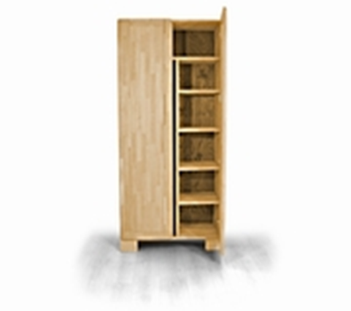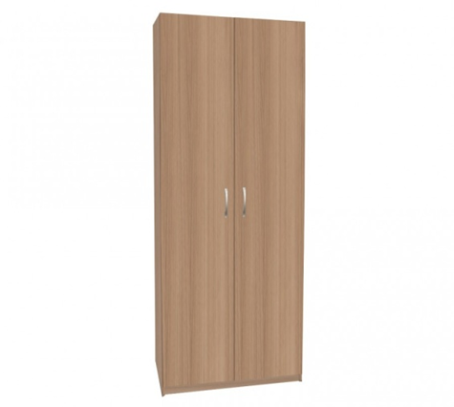

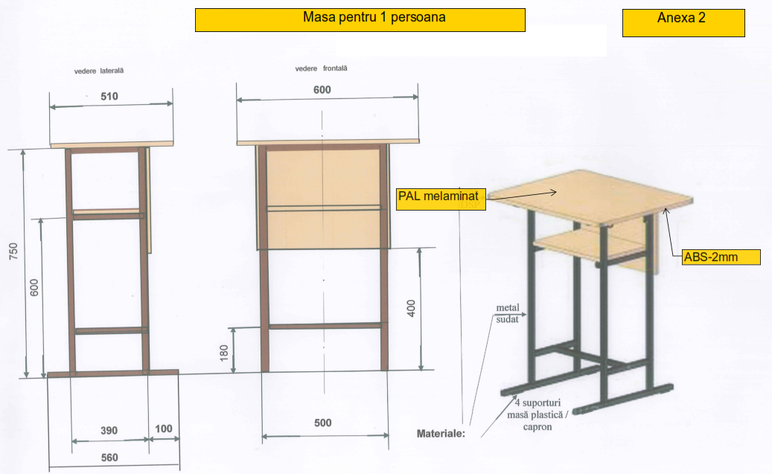

Anexa 3. Dulap cu 4 uși

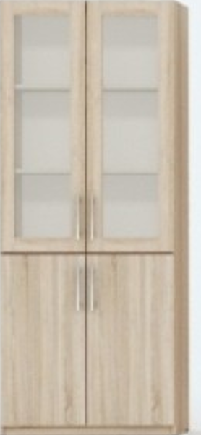

Anexa 4. Etajeră.
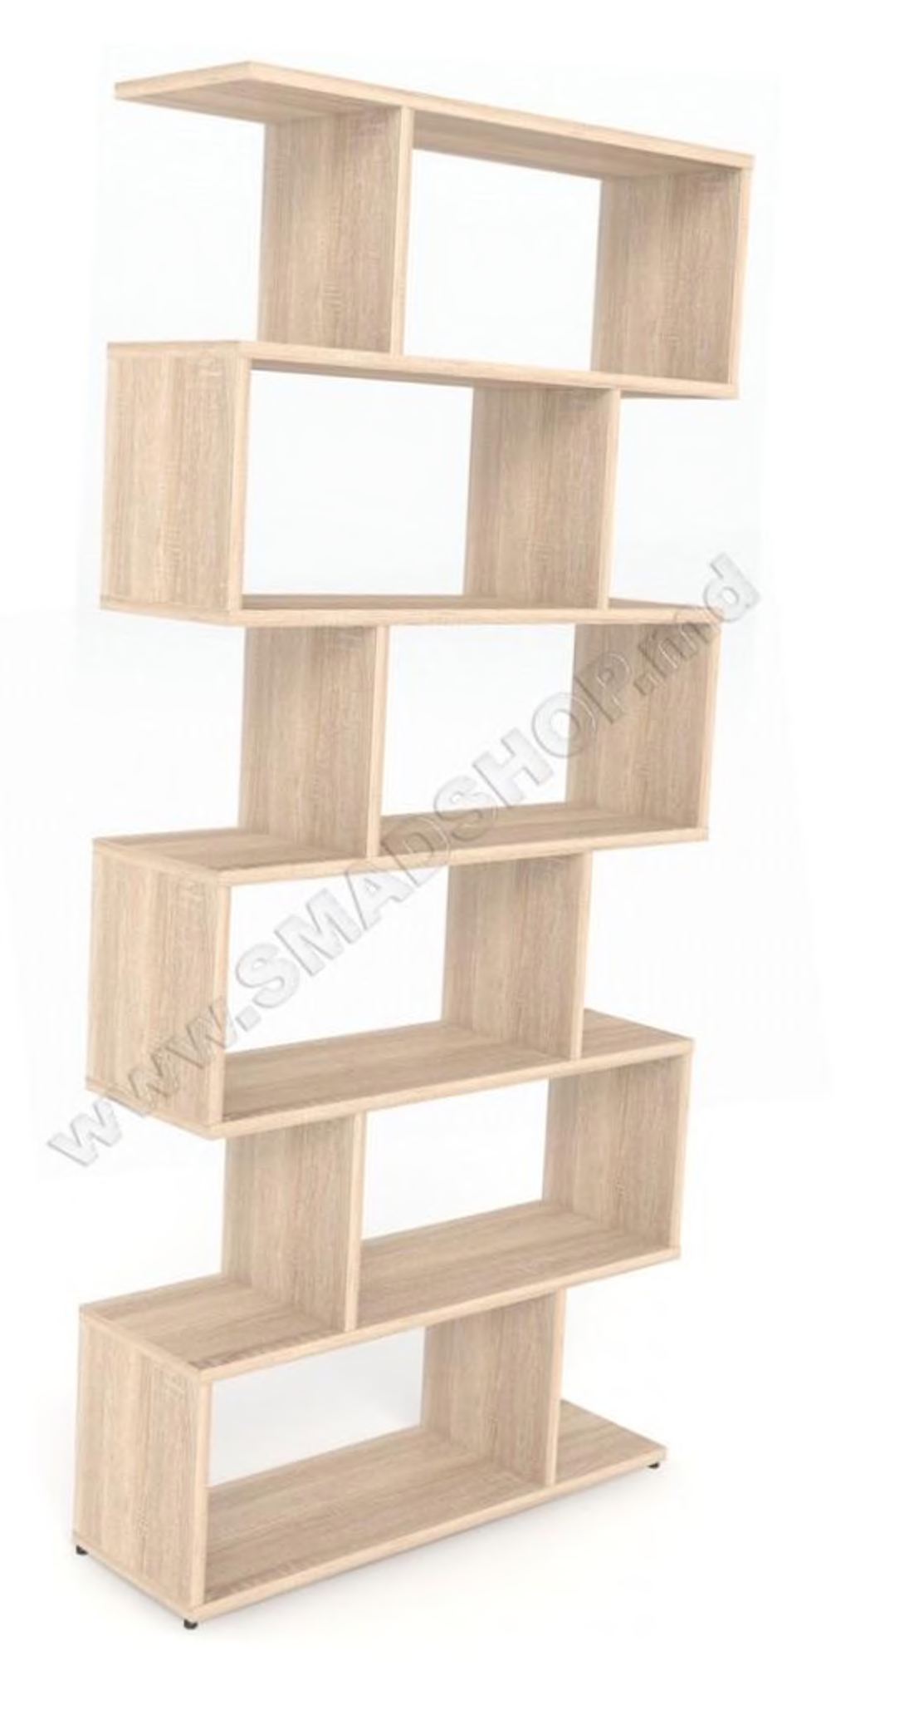

Anexa 5. Masă de birou cu sertare

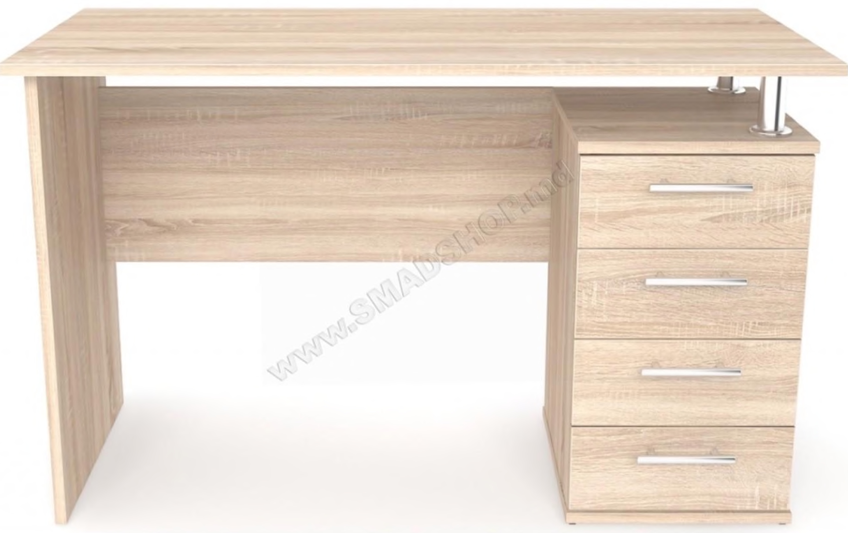

Anexa 9. Masă simplă de birou. Colțurile din partea dreaptă se rotungesc (R=150). Culoare Fag
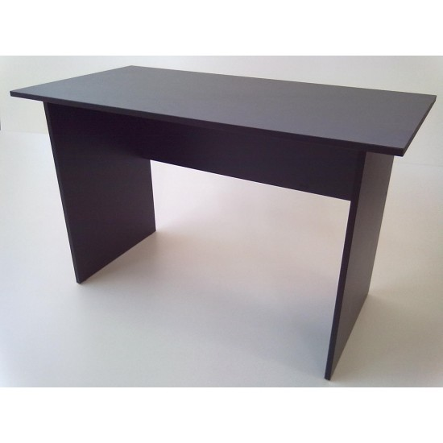

Anexa 10. Masă simplă

